ثانوية العقيد عثمان | السنة الثالثة ثانوي |  | الأستاذ: بوزيان زكرياء
بطاقة التلميذ
التناقص الاشعاعي |  | رقم: 05

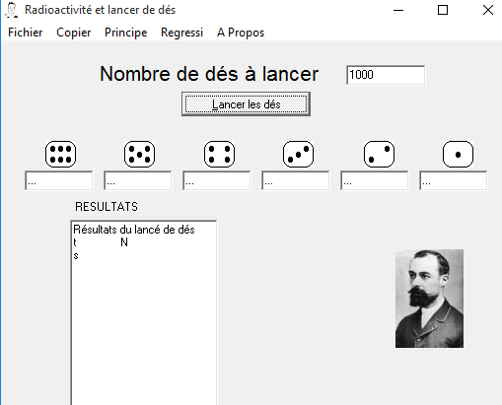
تجربة المحاكاة: (برنامج RadioDeV2)

تمثل كل نواة بنرد، ونمثل ظهور الوجه 6 بحدوث تفكك لنواة واحدة.
وكل ظهور للوجه 6 يقابل تفكك، فيحذف من المجموعة وهكذا بالتتالي. في مجالات زمنية متساوية نتحصل على الجدول التالي:

10 | 9 | 8 | 7 | 6 | 5 | 4 | 3 | 2 | 1 | 0 | $$t (s)$$
 |  |  |  |  |  |  |  |  |  | 1000 | $$N المتبقية القطع عدد$$
21 | 20 | 19 | 18 | 17 | 16 | 15 | 14 | 13 | 12 | 11 | $$t (s)$$
 |  |  |  |  |  |  |  |  |  |  | $$N المتبقية القطع عدد$$

- هل تتحكم الصدفة في ظهور الوجه 6؟
- هل ظهور الوجه 6 يؤثر على نتيجة القطعة المجاورة لها؟
- هل لكل القطع الاحتمال نفسه لإعطاء الوجه 6؟
- ما هي حظوظ تفكك نواة ما؟
- مثل المنحى $N(t)$ لعدد النرود المتبقية بدلالة الزمن.
- ما نوع الدالة للمنحنى البياني الذي يمثل ظهور الوجه 6 لقطع النرد المتبقية بدلالة الزمن؟
- استخرج المعادلة التفاضلية الذي يمثل تطور $N(t)$.

